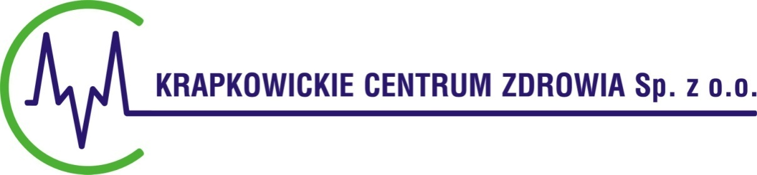

KCZ/ORG/ZM/ /09/2016 Krapkowice, dnia 02.09.2016r.

WYKONAWCY

Dotyczy: postępowania o udzielenie zamówienia publicznego w trybie przetargu nieograniczonego na dostawę leków dla Krapkowickiego Centrum Zdrowia Sp. z o.o.- drugie postępowanie, nr postępowania 6/VII/2016

Zamawiający - Krapkowickie Centrum Zdrowia Sp. z o.o. modyfikuje formularz ofertowy stanowiący załącznik nr 2 do SIWZ polegający na zmianie nazwy międzynarodowej w poz. 78 -jest „klindamycyna” ma być „lincomycyna”.

Zmodyfikowany załącznik nr 2 stanowi załącznik do niniejszych wyjaśnień.

Jednocześnie Zamawiający przedłuża termin składania i otwarcia ofert tj.:
- oferty należy złożyć do dnia 08 września 2016r. do godz. 10⁰⁰,
- otwarcie ofert nastąpi w dniu 08 września 2016r. o godz. 10³⁰”.

Niniejsze wyjaśnienia stanowią integralną część SIWZ.

Z poważaniem

Do wiadomości:
- kopia 1a/a,
- strona internetowa Zamawiającego

Krapkowickie Centrum Zdrowia | NIP: 1990080635 | Przedsiębiorstwa:
Spółka z ograniczoną odpowiedzialnością | REGON: 160213499 | NASZA PRZYCHODNIA ul. Szkolna 7, 47-300 Krapkowice, Tel. 774467000
os. XXX-lecia 21, 47-303 Krapkowice | KRS: 0000312406 | NASZ SZPITAL os. XXX-lecia 21, 47-303 Krapkowice, Tel. 774467228(29)
tel. 774467228(29), faks 774459826 | Bank Spółdzielczy w Gogolinie | ZAKŁAD OPIEKUŃCZO - LECZNICZY ul. Główna 23, 47-316 Górażdże Tel. 774075020
Kapitał zakładowy: 2.385.000,00 zł. | Nr rachunku: 85 8883 0005 2001 0011 6639 0001

